1. 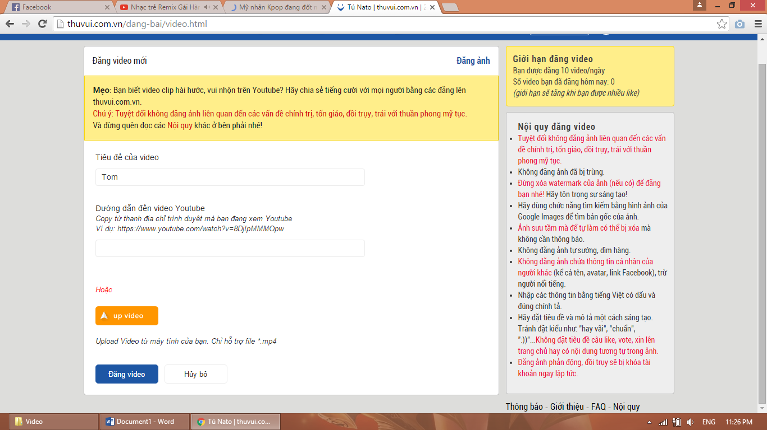

**Video dài 3s, chạy chỉ thấy tiếng ko thấy hình**

**Đã chọn video nhưng ko thấy tên video**

1. 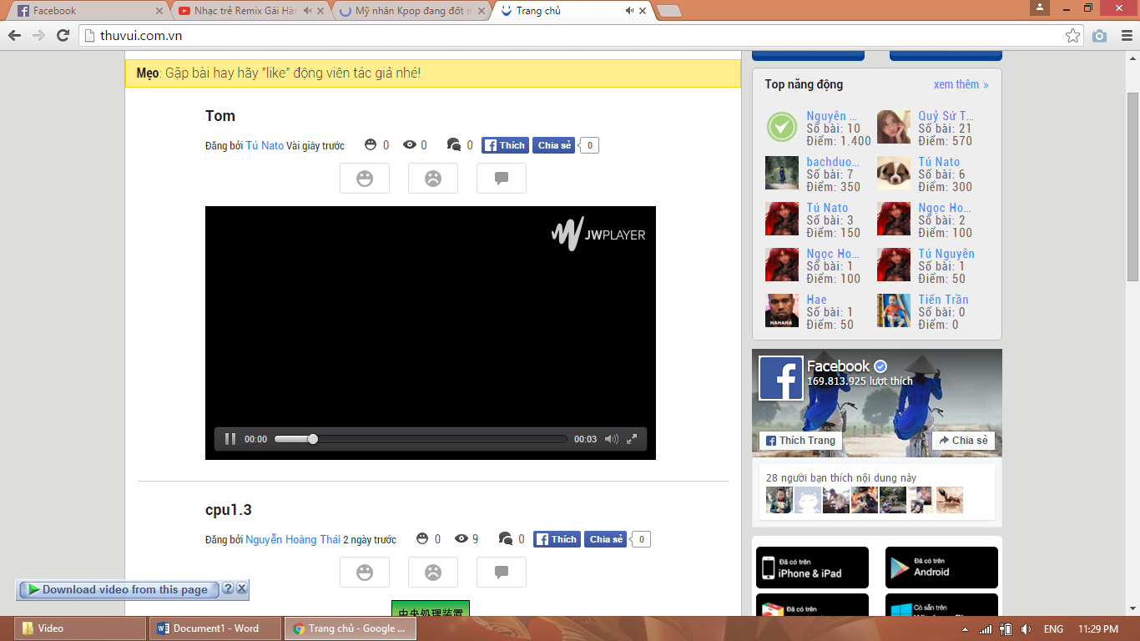
2. **Hãy làm cho các video mà người dùng upload (không phải lấy từ youtube) tự động replay**